山东现代学院
2022年师范生教育教学能力测试
考生操作指南

2022年4月

目 录
一、线上考试准备要求 1
（一）设备要求 1
（二）考试环境及行为要求 2
（三）监控手机安放及设置要求 3
（四）客观题上传及应急联系手机使用要求 5
（五）其他要求 5
二、考试安排 6
（一）模拟测试时间及注意事项 6
（二）正式考试时间及注意事项 6
三、笔试考试流程及操作步骤 8
（一）开考前操作内容 8
（二）考试操作步骤 10
（三）其他功能 16
四、面试考试流程及操作步骤 17
(一)面试的总体安排 17
（二）面试注意事项 18
（三）面试考前准备、系统操作等与笔试相同，具体参考笔试相关操作 19
五、咨询服务电话 19

一、线上考试准备要求

（一）设备要求
考生需准备应试电脑1台，监控手机1部，客观题上传及应急联系手机1部，设备具体要求如下：
1.电脑配置要求及需安装的软件
（1）本次考试仅支持使用电脑进行线上答题，应试电脑必须配有功能正常的摄像头，同时保证电脑本地时区、时间与北京时区、时间一致。操作内容包括登录在线考试系统、进行人脸识别及身份验证、作答试题等。
（2）提前安装山东现代学院网考客户端。.
2.手机要求及需安装的软件
（1）监控手机
用于考试过程实时监控，要求前置摄像头正常使用，手机内存充足，性能良好。同时为保证监控过程不被来电打断，请将手机内微信、QQ等通讯软件退出登录，同时手机进行呼叫转移等设置，避免外部来电影响。
监控手机需提前安装实时监控软件，其中IOS系统的苹果手机可直接在AppStore中搜索“云监考”下载安装，如下图所示：
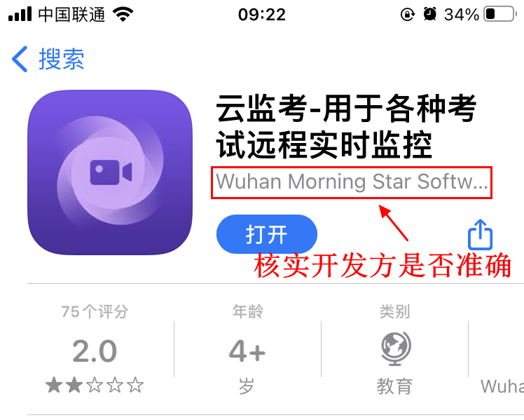
安卓系统手机，通过以下链接下载安装https://qmhm.oss-cn-beijing.aliyuncs.com/artlive/app/app-release.apk
或通过浏览器扫描以下二维码下载安装：
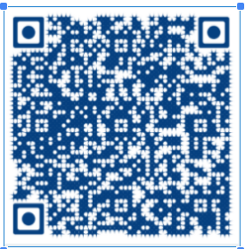
（2）客观题上传及应急联系手机
用于在考试过程中上传客观题答案和出现紧急情况时考生联系学校或学校联系考生，建议应急联系手机同时下载安装实时监控软件以备用，并安装使用给学校上报的手机号。

（二）考试环境及行为要求
1.考生应当选择独立、可封闭房间，环境安静、光线明亮，根据房间布局，尽量选择墙角位置，正面靠近墙体或背向靠近墙体进行考试。
示例图如下：
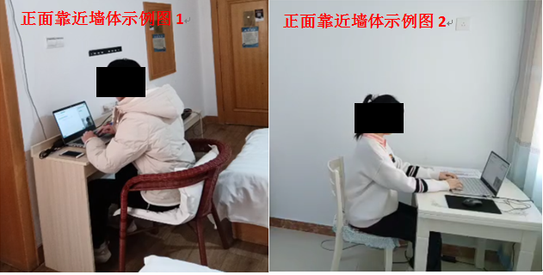
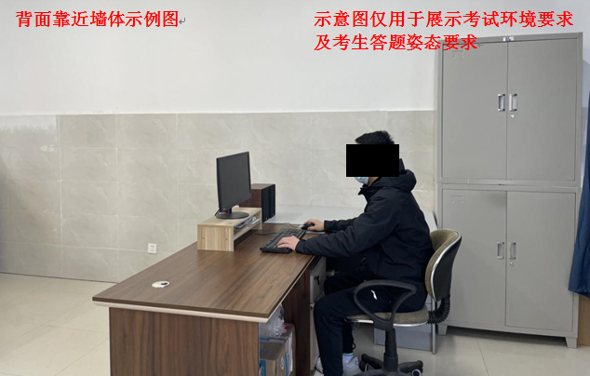
2.考试期间，应始终保持空间独立，除考生外无其他人在场且考试全程不得有其他人进入。
3.除必备考试设备和考试工具外，考生周围2米范围内不得存放其他任何与考试无关物品。
4.考生应穿着得体，不得佩戴帽子、口罩、墨镜等，不可遮挡耳部，不得佩戴耳饰或耳机，同时为保证识别准确性，建议不要化妆。
5.考试过程中，监控分两个机位：应试电脑摄像头监控机位和手机监控机位。考试过程中，考生须始终保证面部和上半身处于应试电脑摄像范围内，同时注意坐姿及动作，不得频繁、大幅度变化身体位置和姿势，不得随意起身离座，不得左顾右盼，避免因脱离监控范围被认定为违纪。

（三）监控手机安放及设置要求
考生在考试位置侧后方30°角、距离2-3米处安放监控手机，手机摄像头位置略高于考生坐姿。监控录制范围要求覆盖考生全身、双手位置、电脑屏幕及其周边2米范围。建议使用专门工具固定，以免因手机不稳造成监控不符合要求。监控手机摆放示例图如下：
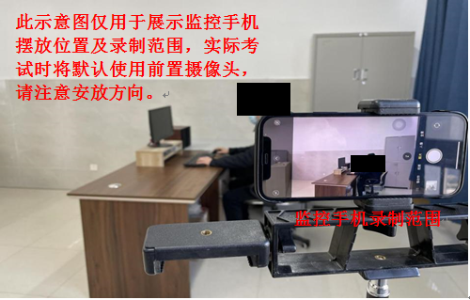
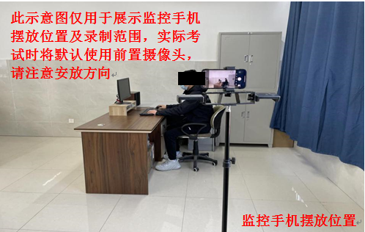
监控手机用于考试环境信息采集及考试过程实时监控，要求视频、音频录制功能开启且正常，屏幕显示设置为永不锁定或永不休眠，即保证屏幕长亮（无法设置屏幕长亮的，只要保证视频监控软件正常运行，一般不会自动息屏）。因监控时间较长，请务必保证考试全程手机电量充足，同时保证网络稳定，避免监控过程中断。监控手机媒体音量调整至最大，以便接收视频监考教师指令。

（四）客观题上传及应急联系手机使用要求
客观题上传及应急联系手机须放置于桌面明显位置且处于监控手机实时监控范围内，并调至静音。自开考前30分钟监控录制开始后，除拍照上传试题答案、与考试有关的紧急联络事项外，其余时间一律不得触碰手机。若考生在考试过程中出现监控中断、考试环境不符合要求等情况，将有视频监考教师电话联系考生，请注意接听电话。视频监考教师将通过实时监控记录考生每一次碰触应急联系手机的情况，若出现长时间接听非视频监考教师电话等可判断为与考试无关的行为，将视为违纪。

（五）其他要求
1.考生需准备好身份证以备核验，若丢失，请及时办理临时身份证等证明材料。
2.考生需提前准备好《山东现代学院诚信考试考生承诺书》并签字，签字日期填写考试日期即可（4月24日）。
3.务必保证电脑、手机电量充足，笔记本、手机建议接通电源使用。
4.考生提前准备8-10页空白A4纸、签字笔等，以备考试答题使用。
5.考生提前测试设备和网络，保证硬件可运行、软件可操作、网络无卡顿，应试用电脑建议首选有线宽带，监控手机建议首选WIFI网络，同时请特别注意网速，避免多人共享同一WIFI路由器而导致网络不稳定。监控手机若使用4G/5G网络，请注意信号强度，务必保证网络通畅。
6.录制视频需真实无修饰，不得使用虚拟背景，不得使用美颜模式。
7.考生应提前知悉所在区域电力、网络维护情况，避免考试期间因此造成断网断电。
8.若对考试环境和设备有不明之处，请及时与相关部门联系咨询。

二、考试安排

（一）模拟测试时间及注意事项
1.模拟测试时间
4月20日08：00-18：00
2.注意事项
考生须在规定的模拟测试时间段登录考试系统，测试电脑、手机等设备是否能够正常运行，测试自己的账号密码是否正确，熟悉操作步骤，为正式考试做好准备，要求所有考生必须参加模拟测试。

（二）正式考试时间及注意事项
1.正式考试时间
测试类型 | 测试时间 |  | 测试科目 | 题型 | 相关说明
模拟测试 | 4月20日（周三）  08:30-18:00 |  | 自模拟考试开始时间，考生方可登录考试系统。  仅供所有考生熟悉网上测试操作流程，不区分测试科目，测试内容与正式考试内容无关。 | / | ①考生可以在测试开始前30分钟登录系统，准备测试。  ②测试开放期间随时可登录系统，考生可根据自己情况模拟，模拟不限次数。  ③测试开始30分钟后，方可交卷。  ④测试时间结束，系统自动收卷。  ⑤笔试成绩合格的方可参加面试，笔试成绩预计在4月26日公布。
正式测试 | 笔试 | 4月24日  （周日）09:00-11:00 | 《综合素质》 | 单选  材料分析  写作
正式测试 | 笔试 | 4月24日  （周日）14:30-16:30 | 《保教知识与能力》 | 单选  简答  论述  材料分析  活动设计
正式测试 | 面试 | 4月30日  （周六）09:00-11:00 | 面试测试 | 教案设计  试讲  结构化问答
2.考试注意事项
（1）考生在正式考试开始前30分钟即需要封闭考试环境，做好考试各项准备工作。
（2）考试正式开始15分钟后，不再接受考生登录考试。
（3）中途若因为特殊情况导致答题中断，在10分钟内重新登陆后仍可继续考试（考试时长会在中断处重新开始计时），若中断时间超过10分钟，系统将为本次考试自动交卷；每个学生有2次断点续考机会。
（4）考试开始后30分钟可自主交卷，答题满120分钟后系统将自动交卷，交卷后监控手机即可结束录制。
（5）考试过程中，考生不得离开考试监控区域和考试房间。
（6）客观题作答时，笔试部分文字录入较快的推荐直接在系统中输入答案，录入较慢的可以写在A4纸上拍照上传；面试的教案设计和板书设计必须选择在A4纸上拍照上传。
（7）客观题拍照用手机需放置在监控手机监控的位置，为避免因多次取用手机拍照上传试题而被监控系统抓拍认定违纪，在拍照上传前，请务必将全部客观题答题完毕，逐题拍照上传。
（8）考生在考试过程中出现任何异常情况，需在监控手机录制范围内及时通过客观题上传及应急联系手机向学校考务咨询及技术支持组反映，考试结束后概不处理。

三、笔试考试流程及操作步骤
线上笔试总体流程如图1所示。
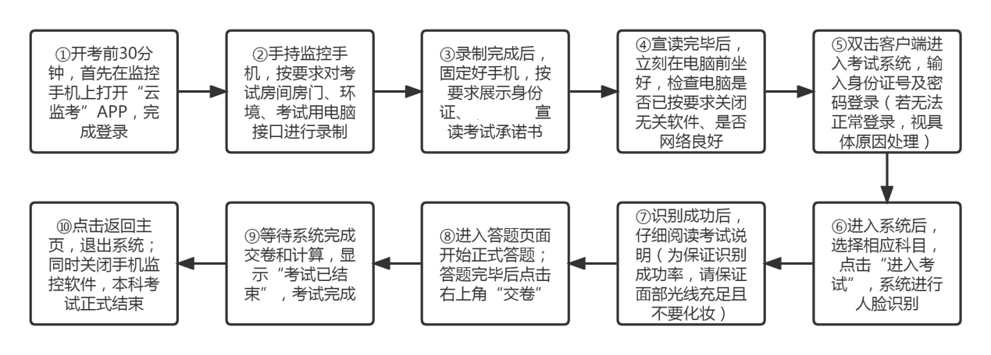

（一）开考前操作内容
1.考生在正式考试开始前30分钟，首先使用监控手机登录“云监考”APP，通过姓名、身份证验证登入（无需输入手机号进行验证码验证），进入实时监控录制过程，具体步骤如下：
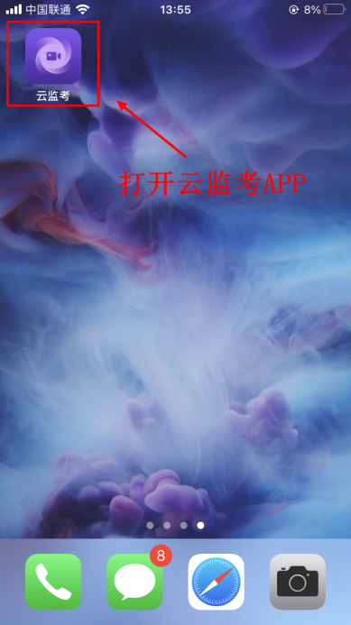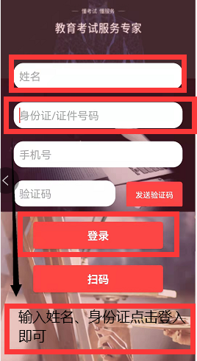
无需输入手机号
和验证码
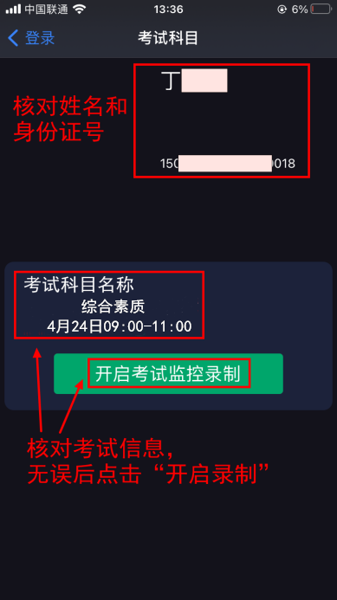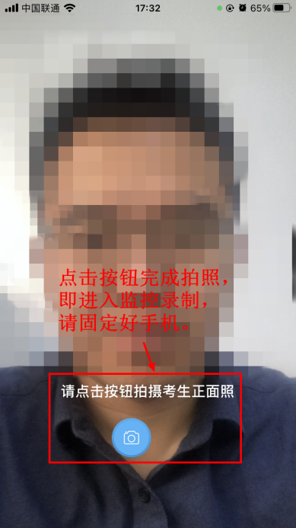
2.进入监控录制后，考生首先手持手机，使用前置摄像头对考试房间进行环境录制，顺序为：①录制房间房门全景，要求门框四周必须录制完整；②360°环绕录制整个考试房间，要求速度适中，不可过快；③录制考试用电脑的接口，台式机为机箱背面和前面，笔记本为两侧；④录制用电脑周边环境，有无与考试无关的物品，并展示A4纸张是否为空白纸张，注意每页A4纸的正反面均需展示。
3.以上录制完成后，快速将手机按规定位置固定好，首先面对镜头一定距离，手持身份证向镜头站定展示30秒左右以核验身份，然后宣读《山东现代学院诚信考试考生承诺书》（约2分钟，需提前抄写或打印到空白纸上并签名，宣读完毕后向镜头展示手写签名部分）。
4.以上任务完成后考生在监控手机录制范围内迅速就座，开始考试考试系统相关操作。
注意：
*监控手机媒体音量调整至最大，以便接收视频监考教师指令。
*考试过程中，考生务必保障手机WIFI或4G/5G信号连续稳定，并随时查看监控录制是否正常，如因意外导致录制中断，请打开云监考APP，重新登录录制。
*正式考试时间结束，监控手机会有语音提醒：“考试已结束，请停止答题。”考试结束后15分钟，监控录制将自动终止。如考生提前完成答题并已交卷，取下监控手机，录制交卷页面后，即可自行强制退出。
*手机监控视频实时上传，无需任何自行上传的操作，退出即可。

（二）考试操作步骤
1.双击已下载的“学院网考客户端.exe”，即可进入考试系统。


注意：
*务必提前登录系统候考，考试开始15分钟后不再接受考生登录考试。
*进入考试前先关闭杀毒软件，并核对电脑本地时区、时间是否与北京时区、时间一致。
- 在登录界面（如下图），“身份证号登录”下方，通过考生本人证件号登录系统（身份证号以X结尾的，X请大写），默认密码为证件号的后6位。

注意：
*考生端窗口进行了防作弊处理，考生端启动后，窗口全屏显示，且通过键盘操作无法切换到其它窗口。同时，系统对QQ、teamview等远程协助工具进行识别（如下图），若有相关软件正在运行，系统会弹出提示，请先点击右上角“关闭”退出系统，然后关掉所有提示的软件后，再重新进入考试客户端。

3.在登录本平台后，系统呈现“在线考试-待考考试列表”界面，请考生注意核对考试科目、考试时间是否准确。
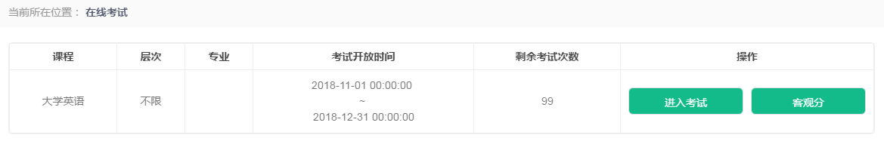
注意：
*待考考试列表中显示考生将参加的科目考试信息，只有在考试时间段内，考试信息才会显示，如不显示请确认当前电脑的时区、时间是否与北京时区、时间一致。进行时间一致性设置后仍不显示的，联系技术支持人员协助处理。
*剩余考试次数为本课程可进行在线考试的次数，正式考试只有1次。
4.在规定的开始时间点击“进入考试”，强制阅读考试说明，倒计时结束后，点击“开始答题”即正式进入答题页面。
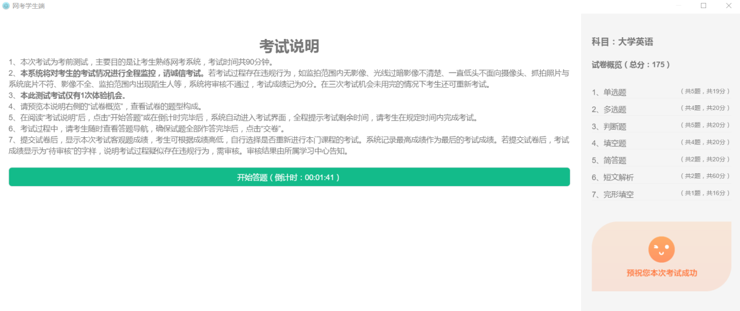
注意：
*点击“进入考试”即意味着学生知晓考试要求并参与了考试，除特殊情况中断考试或自动提交试卷，将无法退出考试。
*进入考试后，右下角将出现实时监控画面，请保证应试电脑摄像头功能正常，同时保证本人在考试过程中不得离开监控画面，以免被系统识别为违纪。
*中途如若因为特殊情况导致答题中断，在规定时间（10分钟内）内重新登录后仍可继续考试（考试时长会在中断处重新开始计时），若中断时间超过规定的重连时间，系统则会为本次考试自动交卷。每位考生有2次断点续考机会。
5.答题页面会显示考试剩余时间、全部题目数量（黑色）、已答题数量（绿色）、标记题数量（黄色）、未答题数量（深红），以此提示考生考试进度。
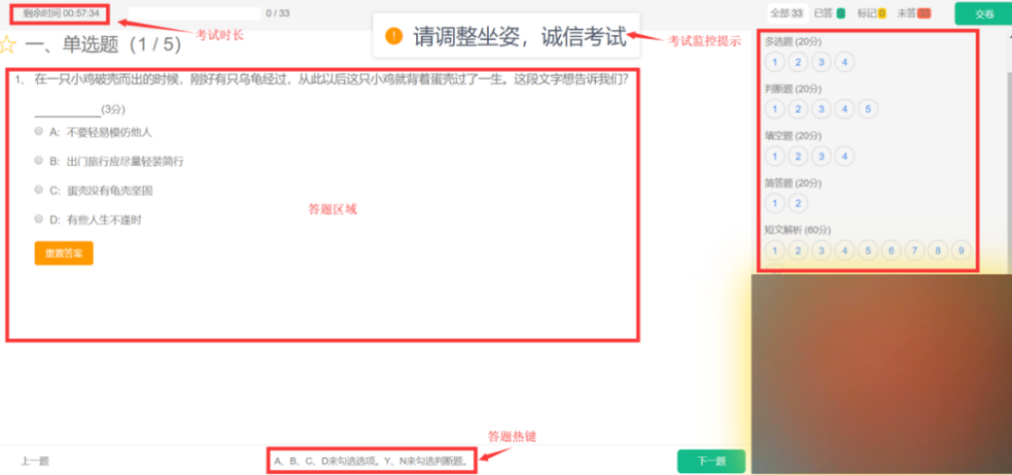
（1）每道题目序号前有标记按钮，可用来标记有疑虑的题目。

（2）重置按钮可用来重置本题答案。

（3）右侧答题导航区根据标号色块显示答题进度，点击标号则会显示切至该题。
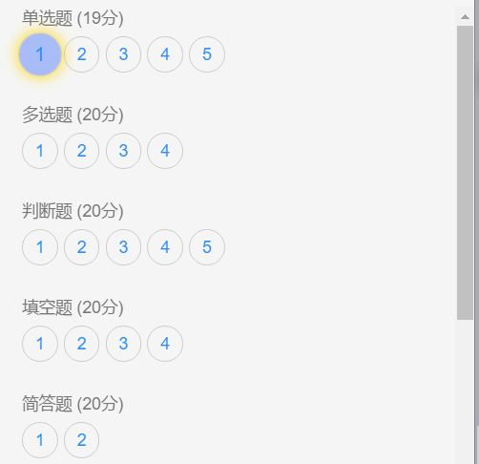
（4）作答完成后点击右上角“交卷”弹出确认界面，点击确定即可交卷完成本次考试。
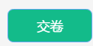
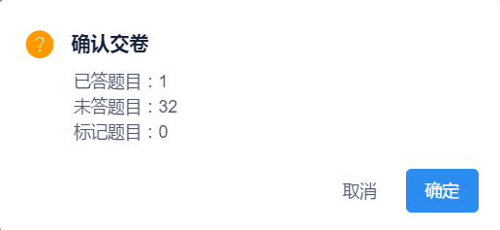
注意：
*系统有冻结时间，在冻结时间内，交卷会无效，只有当考试时间超过冻结时间后，方可正常交卷。
- 客观题作答方法
客观题作答时，笔试部分文字录入较快的推荐直接在系统中输入答案，录入较慢的可以写在A4纸上拍照上传；面试的教案设计和板书设计必须选择在A4纸上拍照上传。答题纸上每页均要写明姓名、学号、身份证号码，答题时简要写明所答题目为哪一题，如简答题第一题、简答题第二题...，每题之间留下一定的空白，以避免拍照时答案相互影响，方便上传。如果有多页的，请在每页页脚处编写页码，笔试和面试每道试题最多上传6张图片。
①点击答题区域下方上传图片按钮，如图：
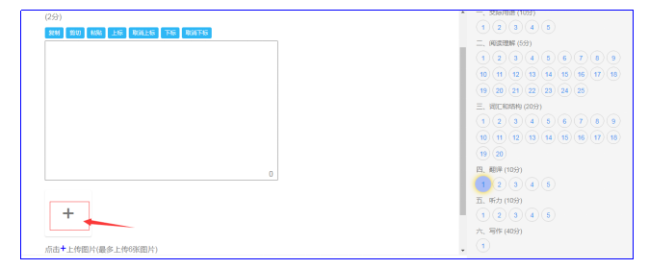
②弹出答题二维码，扫描二维码拍照上传：
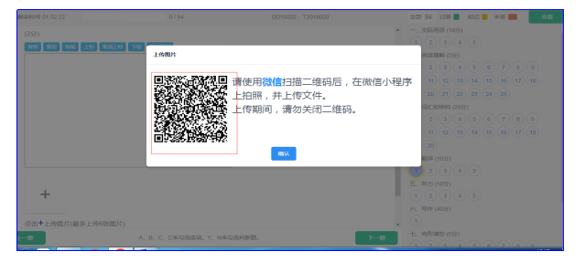
③点击开始拍照，并拍照上传，如图所示。
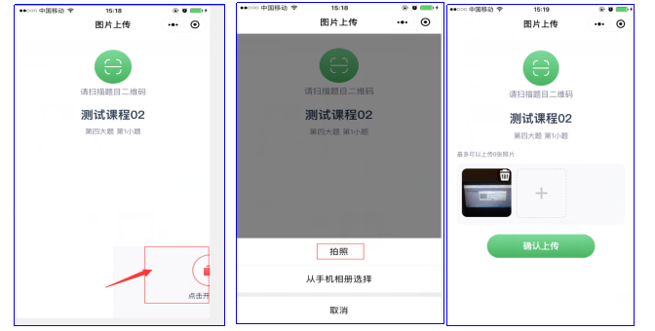
- 确认上传，再点击电脑屏幕上确认按钮，即上传完成。
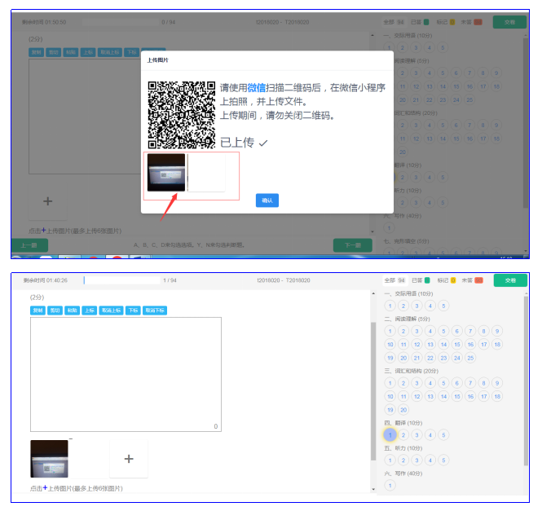

（三）其他功能
1.个人信息
在考试列表页，点击右上方的考试姓名，可以看到个人信息列表，如下图所示。
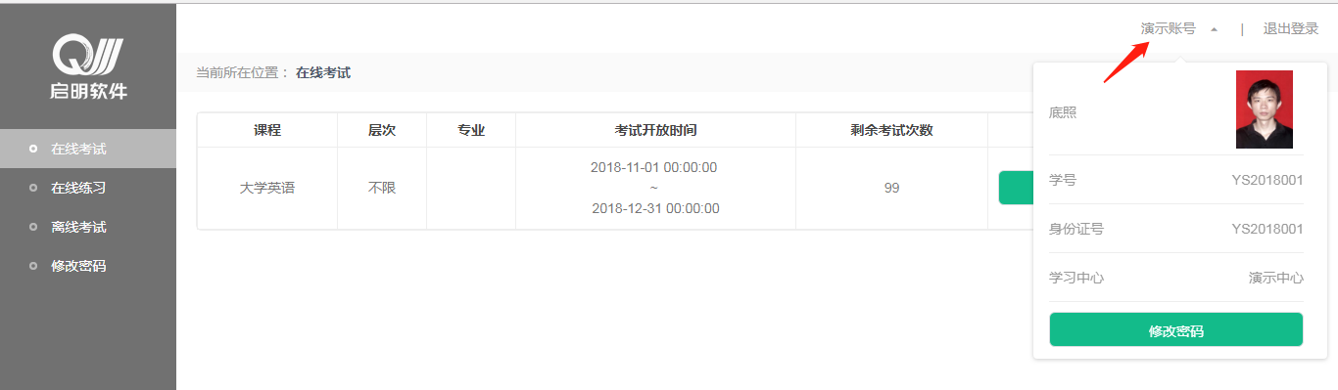
2.修改密码
在个人信息页上点击“修改密码”按钮，可修改考生登录密码。另外在左侧功能栏中也可直接进入修改密码页面，如下图所示。建议测试时对密码进行修改，以保证个人考试账号的安全性。
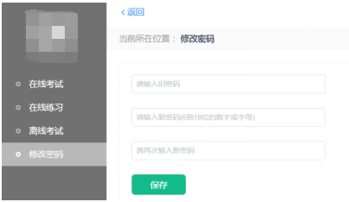
此功能供考生管理考试平台的密码，若考生遗忘密码，可以向技术支持人员申请重置密码，初始密码为证件号后6位。

四、面试考试流程及操作步骤

(一)面试的总体安排
考核  过程 | 考核要点 | 试题  数量 | 分值 | 作答  时长 | 作答要求
教案  设计 | 1.主要考查考生课堂教学设计能力和水平。  2.考核过程为幼儿园教育活动教案的设计与书写。流程为：考生登录考试系统，查看题目后在规定时间开始进行教案设计，时间为30分钟。  3.教案设计采用百分制评分标准，教案设计项目包括：活动名称设计、活动目标设计、活动准备设计、活动过程设计、活动延伸设计。项目分值为10分、25分、10分、45分、10分。 | 1 | 10 | 20-30分钟 | - 在考试系统中查看试题要求。  - 用A4纸作答，书写教案和板书设计，此项要求在30分钟内完成。  3.完成考试环节后，将书写的教案设计和板书设计拍照上传考试系统。
考核  过程 | 考核要点 | 试题  数量 | 分值 | 作答  时长 | 作答要求
试讲 | - 主要考察考生的幼儿教师行为规范与幼儿教师的专业素养。  - 考核过程为考生依据所设教案和板书设计进行试讲。  3.五大领域教育活动试讲采用百分制评分标准，试讲项目包括：活动名称、活动目标、活动准备、活动过程、活动延伸。项目分值为：10分、20分、10分、50分、10分。 | 1 | 70 | 10分钟 | - 考生离开考试系统，正面对着实时监控手机作答；  - 考生作答时可以参考本人书写教案。
结构化问答 | 1.考查考生是否具备教师职业道德、基本素养、教育教学能力和教师专业发展潜质。  2. 考察流程为试讲环节结束后，登录系统查看两个问题，考生用5分中时间做准备，规定时间开始结构化问题作答，作答时间10分钟之内。  3.结构化面试采用百分制评分标准，包括职业认知基础、综合分析能力、应变协调能力、沟通表达能力。分值为25分、25分、25分、25分。 | 2 | 20 | 20分钟 | - 在考试系统中查看试题要求；  - 考生用5分中时间做准备，可以在A4纸上书写答题要点；  - 考生需要按照规定时间开始结构化问题作答，作答时间10分钟之内。

（二）面试注意事项
- 为了避免各种意外情况影响面试成绩，面试考试的总时长为120分钟，所有作答和考试遇到的问题均需在120分钟内完成；
- 面试答题的总时长上限为60分钟，考生成功登录考试系统和手机监控系统后，应立即进入面试流程，面试流程自学生登录考试系统查看试题后开始计时，完成各环节的总时长为60分钟；
- 考生在正式考试开始前30分钟即需要封闭考试环境，做好考试各项准备工作。
- 面试09:00正式考试，正式开始15分钟即09:15后，不再接受考生登录考试。
- 考试系统需要完成教案设计、板书设计的上传，教案和板书每页均要书写姓名、学号、身份证号，如果有多页，请在页脚处写上页码，每道试题最多上传6张图片。
- 考生应在完成面试流程后，完成两个设计的系统上传，未上传的不得分。考生提交成功后方可退出考试系统，答题满120分钟后系统将自动交卷。
- 考试试讲和结构化问答需要对着实时监控手机完成，实时监控手机一直处于视频录制状态，考生做好准备后直接正面对着手机开始答题，答题完成后不需要对监控手机进行任何操作。
- 考生完成考试系统教案设计、板书设计材料上传和试讲、结构化问答后，需要向监考教师报告已经完成，监考教师同意后方可退出实时监控系统。

（三）面试考前准备、系统操作等与笔试相同，具体参考笔试相关操作

五、咨询服务电话
为便于交流及更好的为广大考生服务，我校设考务咨询及技术支持组，模拟测试和正式考试期间，请拨打以下电话进行咨询和反馈：
（1）考试系统问题：伍老师：18995609308
（2）实时监控问题：伍老师：18995609308
（3）考务安排问题：15866725530、15098730193
祝大家测试顺利！

